Projet: Application web de gestion des tâches académiques



Elaboré par

**BOUALI Wejdene**

**JEBALI Mayssa**

**CHAAR Khadija**

**AMAMOU Yosr**

**LAGHOUANEM Sofien**

Classe: **DSI301**

Année Universitaire : **2024/2025**

Sommaire

Liste des tableaux 4

Chapitre 1 : Cadre de projet et planification des sprints 5

I. Cahier des charges 5

1. Objectif du projet 5

2. Cible du projet 5

3. Besoins fonctionnels 6

4. Besoins non fonctionnels 7

II. Product backlog 7

III. Planification des sprints 9

Chapitre 2 : Sprint 1 11

« Création des Profils et des Entités de Base » 11

I. Sprint backlog 11

II. Définition des besoins 12

1. Diagramme de cas d’utilisation sprint 12

2. Maquettes d’interfaces 13

3. Ebauche de diagramme de classe 16

III. Analyse des besoins fonctionnels 16

1. Diagramme de séquence objet du cas d’utilisation « créer étudiant » 16

2. Diagramme de séquence objet du cas d’utilisation « créer classe » 17

[3. Diagramme de séquence de conception du cas d’utilisation   
« Marquer une tâche comme terminée » 17](#_Toc181654182)

4. Diagramme de séquence de conception du cas d’utilisation « Attribuer tâche » 18

IV. Conception 18

1. Diagramme de classe 18

2. Schéma relationnel 19

V. Implémentation et tests 19

1. Environnements techniques 19

2. Captures de test 20

VI. La revue du Sprint 22

1. Interfaces finales 22

2. Mise à jour du Product Backlog 25

3. Replanification des sprints 26

VII. La Rétrospective du sprint 26

1. Tableau d’évaluation 26

2. Mesure d’avancement 27

3. Aperçu du Scrum Board 27

Chapitre 3 : Sprint 2 « gestion des tâches académiques et personnelles » 29

I. Backlog du sprint 29

II. Capture des besoins 30

1. Diagramme de cas d’utilisation sprint 2 30

2. Maquettes d’interfaces 31

3. Ebauche de diagramme de classe 32

III. Modélisation comportementale des besoins fonctionnels 32

1. Diagramme de séquence objet de cas d’utilisation « modifier tâche » 32

2. Diagramme de séquence objet de cas d’utilisation « recevoir des rappels » 33

3. Diagramme de séquence conception de cas d’utilisation « créer groupe» 33

IV. Schéma de navigation 34

V. Conception 34

1. Diagramme de classe 34

2. Schéma relationnel 35

VI. Implémentation et tests 36

1. Environnements techniques 36

2. Capture de tests d’intégration 36

VII. Revue du sprint 38

VIII. Retrospective du sprint 41

Liste des figures

Figure 1: Diagramme de cas d'utilisation sprint 1 12

Figure 2 : maquette « créer étudiant » 13

Figure 3 : maquette créer prof 13

Figure 4:Maquette US20 Créer Classe 14

Figure 5 : Maquette US7 Ajouter Tâche 14

Figure 6:Maquette US9 Compléter Tâche 14

Figure 7:Maquette US5 Créer Tâche 15

Figure 8:Maquette US6 Affecter Etudiant 15

Figure 9: ébauche de diagramme de classe 16

Figure 10:Diagramme de séquence objet du cas d'utilisation "créer étudiant" 16

Figure 11:Diagramme de séquence objet du cas d'utilisation « créer classe » 17

Figure 12:Diagramme de séquence de conception "marquer une tâche comme terminée" 17

Figure 13:Diagramme de séquence de conception du cas d’utilisation « Attribuer tâche » 18

Figure 14: Diagramme de classe sprint 1 18

Figure 15:Test d'intégration "attribution tâche" 20

Figure 16: Test d'intégration ajout prof 20

Figure 17:ajout matière 21

Figure 18: ajout étudiant 21

Figure 19:interface créer prof 22

Figure 20:interface créer étudiant par admin 23

Figure 21:interface créer classe 23

Figure 22:interface créer tâche par prof 24

Figure 23:attribuer tâche 24

Figure 24: scrumBoard du sprint 1 27

Figure 25:Diagramme de cas d'utilisation du sprint 2 30

Figure 26:Maquette d’interface « Gérer tâche par professeur (modifier et supprimer) » 31

Figure 27:Maquette d’interface « recevoir des rappels automatiques » 31

Figure 28 : Ebauche de diagramme de classe 32

Figure 29 : Diagramme de séquence objet de cas d’utilisation « modifier tâche » 32

Figure 30:Diagramme de séquence objet de cas d’utilisation « recevoir des rappels » 33

Figure 31:Diagramme de séquence conception de cas d’utilisation « modifier tâche par étudiant » 33

Figure 32: Schéma de navigation 34

Figure 33 : Diagramme de classe du sprint 2 35

Figure 34 :Test d’intégration dévaluer la complexité d’une tâche 36

Figure 35:Test d’intégration modifier tâche par professeur 37

Figure 36:Test d’intégration de créer groupe par étudiant 37

Figure 37:Interface consulter tâche par professeur 38

Figure 38:Interface consulter tâche par professeur 38

Figure 39 : Interface Evaluer la difficulté des tâches par étudiant 39

Figure 40: Interface « recevoir des rappels » 39

Figure 41:ScrumBoard du Sprint2 42

Liste des tableaux

Tableau 1: Product Backlog 7

Tableau 2:planification des sprints 9

Tableau 3:Sprint backlog sprint1 11

Tableau 4 : Maquette US20 Créer Classe 14

Tableau 5 : Environnement techniques 19

Tableau 6 : Product backlog révisé 25

Tableau 7: Replanification des sprints 26

Tableau 8: sprint backlog sprint 2 29

Tableau 9: environnements techniques sprint 2 36

Tableau 10:Backlog sprint 3 44**.**

# Chapitre 1 : Cadre de projet et planification des sprints

La gestion des tâches académiques est souvent un défi pour les étudiants et les professeurs universitaires. Les étudiants ont du mal à organiser et suivre leurs travaux, tandis que les professeurs cherchent des moyens efficaces pour attribuer, suivre et évaluer les tâches. La communication et la collaboration sur les projets de groupe ajoutent une couche supplémentaire de complexité. L’application vise à résoudre ces problèmes en offrant une plateforme permettant aux étudiants de gérer leurs tâches, aux professeurs d'attribuer et de suivre les travaux, et de fournir des remarques personnalisées pour améliorer les performances académiques.

## **Cahier des charges**

### **Objectif du projet**

Développer une application web et mobile pour faciliter la gestion des tâches universitaires. Cette application permettra aux professeurs de créer et attribuer des tâches aux étudiants, aux étudiants de gérer et suivre leurs tâches, et aux administrateurs de maintenir et supporter l'application. Elle offrira également des remarques personnalisées basés sur les performances et le retour des étudiants, pour les aider à mieux comprendre leurs points forts et les domaines d'amélioration.

### **Cible du projet**

Cette application s'adresse :

* Aux étudiants : Pour gérer leurs tâches, recevoir des insights personnalisés, et collaborer sur des projets de groupe.
* Aux professeurs : Pour créer, attribuer et suivre les tâches des étudiants, ainsi que pour faciliter la collaboration sur les projets de groupe.
* À l'administrateur : Pour maintenir et supporter l'application, et gérer les comptes des utilisateurs.

### **Besoins fonctionnels**

Notre application doit satisfaire les besoins fonctionnels suivants :

* Authentification et Gestion des Comptes
  + Authentification sécurisée pour tous les utilisateurs à partir de leurs identifiants uniques.
  + Mise à jour du compte :
    - Les étudiants peuvent modifier leurs informations.
    - Les professeurs peuvent modifier leurs informations.
    - L'administrateur peut gérer les informations des comptes étudiants et professeurs.
* Gestion des Tâches
  + Les professeurs peuvent créer et attribuer des tâches aux étudiants, à des groupes spécifiques ou à des classes entières.
  + Les étudiants peuvent voir et marquer leurs tâches comme terminées.
  + Les étudiants peuvent ajouter des tâches personnelles à leur liste et les gérer.
* Création et Gestion des Groupes
  + Les étudiants et les professeurs peuvent créer des groupes pour des projets collaboratifs.
  + Les professeurs peuvent attribuer des tâches à des groupes spécifiques.
* Remarques et Analyses
  + Les étudiants peuvent évaluer la difficulté des tâches après leur réalisation.
  + Présentation de remarques personnalisées aux étudiants :
    - Taux de complétion des tâches, temps passé et performance par matière.
* Notifications et Rappels
  + Rappels automatiques pour les tâches à venir.

Notifications pour les mises à jour des tâches et le retour d'information

### **Besoins non fonctionnels**

L'application doit respecter les contraintes non fonctionnelles suivantes :

* Ergonomie : Interface utilisateur simple et intuitive pour faciliter la manipulation par tous les types d'utilisateurs.
* Performance : Réponse rapide et fluide aux actions des utilisateurs, avec une gestion optimisée des tâches et des recommandations.
* Convivialité : Interfaces graphiques adaptables aux différents écrans, aussi bien sur les appareils mobiles que sur les ordinateurs.
* Sécurité :
  + Accès sécurisé via un login et un mot de passe.
  + Hashage des mots de passe avant stockage dans la base de données.
  + Sécurité des sessions utilisateurs selon les normes requises.

## Product backlog

Tableau 1: Product Backlog

Après avoir clarifié les objectifs et les exigences dans le cahier des charges, nous établissons le Product backlog, qui structure et priorise les fonctionnalités à développer.

|  |  |  |  |  |  |
| --- | --- | --- | --- | --- | --- |
| Id | User story description | BV | Priorité | Effort |  |
| 16 | En tant qu'administrateur je veux créer des étudiants et des professeurs pour gérer et différencier facilement les comptes dans le système | Haute | 1 | 5 | 1 |
| 18 | En tant qu'admin je veux créer une classe pour regrouper les étudiants | Haute | 2 | 2 |
| 17 | En tant qu'admin je veux créer une matière pour organiser les cours | Haute | 3 | 2 |
| 5 | En tant que professeur je veux créer une tâche avec les détails de pour avoir une liste de tâches à réaliser | Haute | 4 | 5 |
| 6 | En tant que professeur je veux attribuer une tâche à un ou plusieurs étudiants pour leur affecter leur travail à faire | Haute | 5 | 3 |
| 8 | En tant qu’étudiant je veux consulter mes tâches pour savoir ce que je dois faire | Haute | 6 | 1 |
| 7 | En tant qu’étudiant je veux créer une tâche pour avoir une liste personnalisée à réaliser | Haute | 7 | 2 |
| 9 | En tant qu’étudiant je veux marquer mes tâches comme terminée pour mieux organiser mes priorités et réduire les tâches urgentes | Moyenne | 8 | 2 |
| 19 | En tant que professeur je veux consulter les tâches pour les gérer | Moyenne | 9 | 5 | 2 |
| 20 | En tant que professeur je veux modifier les tâches pour les adapter aux étudiants | Moyenne | 10 | 3 |
| 21 | En tant que professeur je veux supprimer les tâches pour les adapter aux étudiants | Moyenne | 11 | 2 |
| 12 | En tant qu'étudiant, je veux créer des groupes pour travailler sur des projets collaboratifs avec mes camarades | Moyenne | 12 | 3 |
| 10 | En tant qu’étudiant je veux modifier mes tâches pour les adapter à mon travail à faire | Moyenne | 13 | 2 |
| 13 | En tant qu’étudiant, je veux évaluer la difficulté des tâches après leur réalisation pour aider le professeur à estimer le niveau de la classe | Moyenne | 14 | 2 |
| 11 | En tant qu’étudiant je veux supprimer mes tâches pour alléger ma liste de travail | Moyenne | 15 | 2 |
| 15 | En tant qu’étudiant, je veux recevoir des rappels automatiques pour les tâches à venir afin de ne pas oublier mes échéances | Basse | 16 | 3 |
| 22 | En tant qu’étudiant, je veux pouvoir utiliser un chronomètre lors de la réalisation de mes tâches, afin de suivre le temps passé et mieux gérer mon temps de travail. | Basse | 17 | 3 | 3 |
| 3 | En tant qu’administrateur je veux accéder aux informations des autres comptes pour s’informer sur les détails des utilisateurs | Basse | 18 | 2 |
| 4 | En tant qu’administrateur je veux modifier les informations des autres comptes pour maintenir la cohérence du système | Basse | 19 | 3 |
| 1 | En tant qu’utilisateur inscrit je veux m’authentifier pour accéder à mon compte | Basse | 20 | 3 |
| 2 | En tant qu’utilisateur inscrit (étudiant et professeur) je veux modifier mes informations pour mettre à jour mon compte | Basse | 21 | 2 |
| 14 | En tant qu’étudiant, je veux voir mon taux de complétion des tâches par matière pour suivre ma progression et identifier mes points forts et faibles | Basse | 22 | 8 |
|  |  |  | Vélocité | 21 |

## Planification des sprints

Tableau 2:planification des sprints

Dans cette section, nous abordons la planification des sprints, un processus essentiel qui permet d'organiser le travail en itérations et d'assurer un suivi efficace de l'avancement du projet.

|  |  |  |
| --- | --- | --- |
| Id User story | Période | Numéro de sprint |
| Us5, Us6, Us7, Us8, Us9, Us16, Us17, Us18 | 24/09/2024 à 08/10/2024 | 1 |
| Us10, Us11, Us12, Us13, Us15, Us19, Us20, Us21, | 08/10/2024 à 22/10/2024 | 2 |
| Us1, Us2, Us3, Us14, Us22 | 05/11/2024 à 19/11/2024 | 3 |

En conclusion, ce premier chapitre a établi les fondations d'un projet agile en définissant le cahier des charges, le Product backlog et la planification des sprints. Ces éléments offrent une vision claire, structurent et priorisent les fonctionnalités, et permettent une gestion itérative adaptée aux besoins du client, garantissant ainsi une gestion collaborative et efficace du projet.

# Chapitre 2 : Sprint 1

# « Création des Profils et des Entités de Base »

L'objectif de ce sprint est de poser les bases de l'application en permettant à l'administrateur de créer les profils des professeurs et des étudiants ainsi que les entités principales comme les classes et les matières. Ce sprint inclut également la fonctionnalité de création de tâches, accessible aux professeurs et aux étudiants.

## Sprint backlog

Le sprint backlog ci-dessous présente les tâches prioritaires pour le premier sprint, qui se concentre sur la création des profils et des entités de base.

Tableau 3:Sprint backlog sprint1

|  |  |  |  |
| --- | --- | --- | --- |
| Us id | Description | Taches | Estimation de temps |
| Us16 | En tant qu'administrateur je veux créer des étudiants et des professeurs pour gérer et différencier facilement les comptes dans le système | T1 : Définition des Besoins | 30 min |
| T2 : Maquettes d’interfaces | 1h |
| T3 : Analyse des besoins | 2h |
| T4 : Conception de solution | 2h 30min |
| T5 : Implémentation du Backend | 4h |
| T6 : Implémentation du Frontend | 5h |
| T7 : Test d’intégration | 2h |
| T8 : Documentation | 3h |
|  |  |  | 20h |
| Us5, Us6, Us7, Us8, Us9, Us17, Us18 |  | Mêmes tâches | 15h |
|  |  |  | 125h |

## **Définition des besoins**

### Diagramme de cas d’utilisation sprint

Nous présentons ci-dessous le diagramme de cas d'utilisation pour le sprint 1, qui illustre les interactions entre les utilisateurs et le système en mettant en lumière les besoins fonctionnels identifiés pour ce sprint.

Figure 1: Diagramme de cas d'utilisation sprint 1

### Maquettes d’interfaces

Nous présentons ci-dessous la maquette de l'interface « créer étudiant » conçue pour l'administrateur, qui illustre le design et la fonctionnalité prévue pour faciliter l'ajout de nouveaux étudiants au système.

Figure 2 : maquette « créer étudiant »

Figure 3 : maquette créer prof

Nous présentons ci-dessous la maquette de l'interface « créer prof », où l'administrateur peut entrer les informations nécessaires telles que le nom, le prénom, le genre, le CIN, le numéro de téléphone et le mot de passe pour ajouter un nouveau professeur au système.

La Figure 4 présente la maquette de l'interface « Créer Classe », illustrant la disposition générale et les fonctionnalités prévues pour permettre à l'utilisateur de configurer une nouvelle classe dans le système.

Tableau : Maquette US20 Créer Classe

Figure :Maquette US20 Créer Classe

Les Figures 6 et 7 montrent respectivement les maquettes des interfaces pour l'US7 « Ajouter Tâche » et l'US9 « Compléter Tâche », mettant en évidence la conception prévue pour faciliter la gestion des tâches au sein du système.

Figure : Maquette US7 Ajouter Tâche

Figure :Maquette US9 Compléter Tâche

Les Figures 7 et 8 illustrent respectivement les maquettes des interfaces pour l'US5 « Créer Tâche » et l'US6 « Affecter Étudiant par Professeur », mettant en avant la conception prévue pour optimiser la création et l'affectation des tâches dans le système.

Figure :Maquette US5 Créer Tâche

Figure :Maquette US6 Affecter Etudiant

### Ebauche de diagramme de classe

Nous présentons ci-dessous une ébauche du diagramme de classe pour le sprint 1, qui représente les entités principales et leurs relations dans le système, servant de base pour la modélisation des données et la conception de l'architecture logicielle.

Figure 9: ébauche de diagramme de classe

## Analyse des besoins fonctionnels

### Diagramme de séquence objet du cas d’utilisation « créer étudiant »

Dans ce diagramme, nous traitons le cas d'utilisation « Créer étudiant », où l'administrateur saisit les données de l'étudiant. La création est effectuée après vérification que son numéro de CIN n'existe pas déjà dans la base de données.

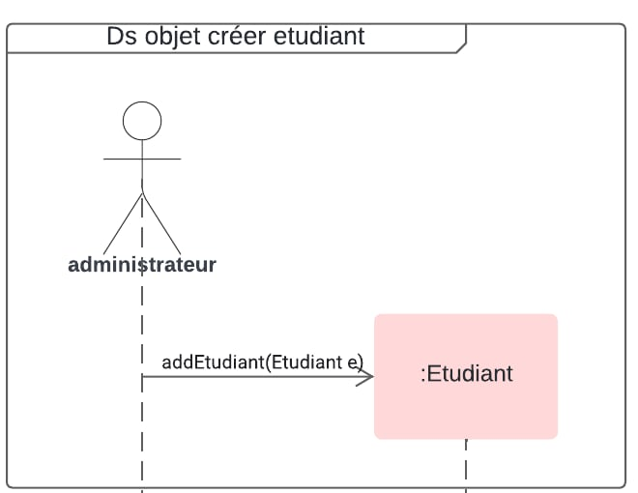

Figure :Diagramme de séquence objet du cas d'utilisation "créer étudiant"

### Diagramme de séquence objet du cas d’utilisation « créer classe »

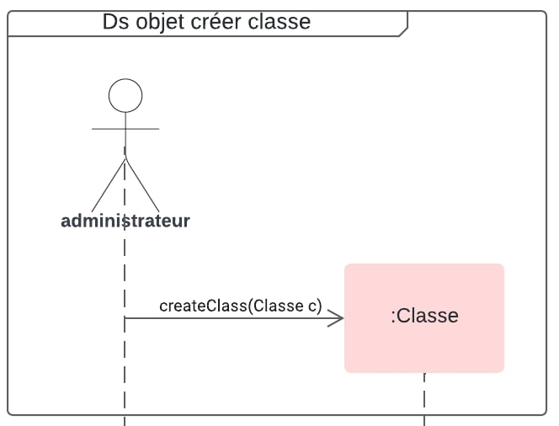Pour créer une classe, l'administrateur saisit le nom de la classe, puis sélectionne la liste des étudiants et des matières associées.

Figure :Diagramme de séquence objet du cas d'utilisation « créer classe »

### Diagramme de séquence de conception du cas d’utilisation « Marquer une tâche comme terminée »

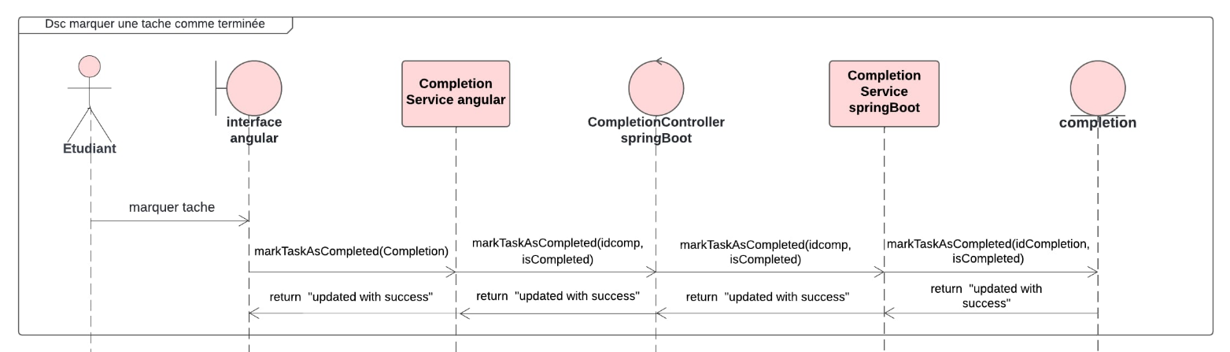Dans ce diagramme de séquence l'étudiant doit marquer la tâche pour montrer qu'elle est terminée

Figure :Diagramme de séquence de conception "marquer une tâche comme terminée"

### Diagramme de séquence de conception du cas d’utilisation « Attribuer tâche »

Ce diagramme représente un professeur qui doit sélectionner des étudiants parmi une liste d'étudiants pour pouvoir leurs attribuer une tâche.

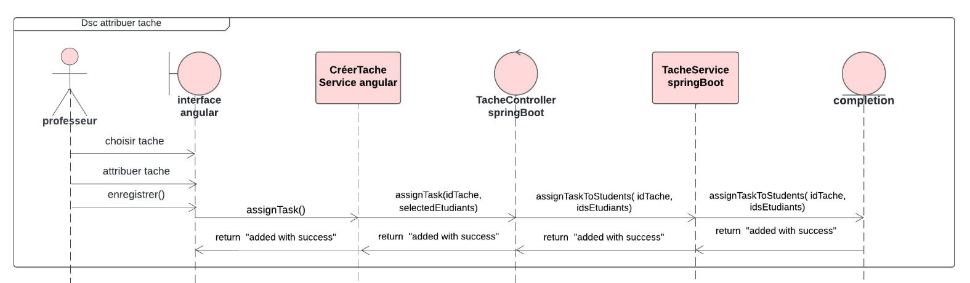

Figure 13:Diagramme de séquence de conception du cas d’utilisation « Attribuer tâche »

## Conception

### **Diagramme de classe**

Nous présentons ci-dessous le diagramme de classe final de notre application de gestion des tâches académiques.

Figure : Diagramme de classe sprint 1

### **Schéma relationnel**

Dans cette section, on présente le schéma relationnel du système, détaillant les tables et leurs relations pour organiser et gérer les données efficacement :

## Implémentation et tests

### **Environnements techniques**

Dans cette section, nous décrivons les environnements techniques utilisés pour la modélisation, l’implémentation et les tests.

Tableau 5 : Environnement techniques

|  |  |
| --- | --- |
| Environnement technique | |
| SGBD | MySQL |
| Outils de modélisation | Lucidchart/draw.io |
| Outils de développement | Visual Studio code, Spring Tool Suite 4 |
| Langages | Java, HTML, CSS, typeScript |
| Technologies | Angular 16, Spring boot 2, Bootstrap |
| Outils de Test | Postman, selenium ide |

### **Captures de test**

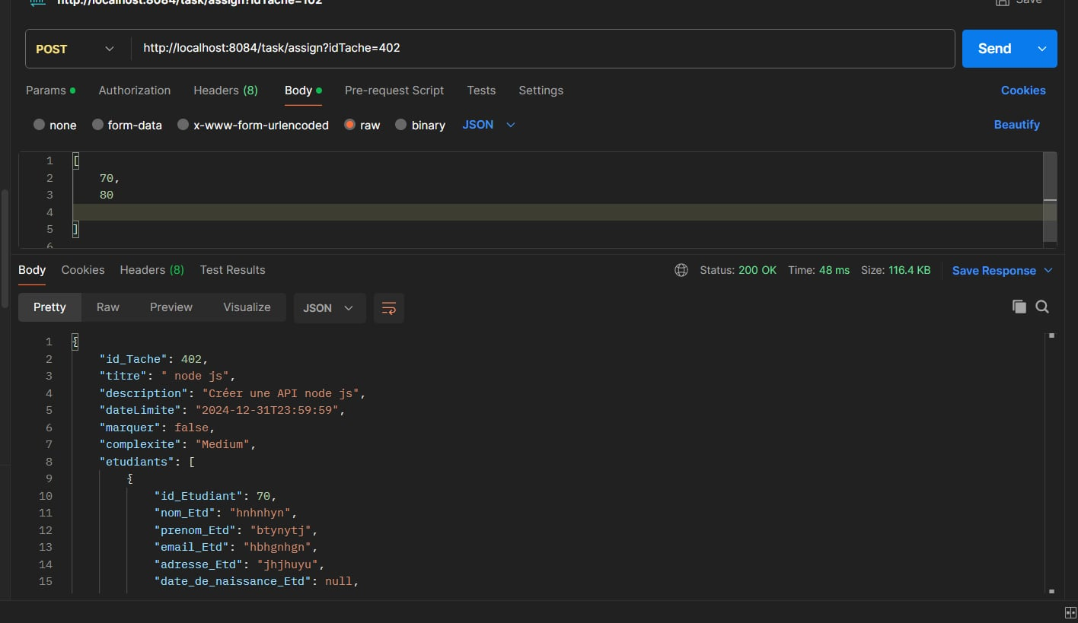 La figure ci-dessous présente le test d'attribution d'une tâche à un ou plusieurs étudiants en envoyant l'ID de la tâche dans la requête.

Figure :Test d'intégration "attribution tâche"

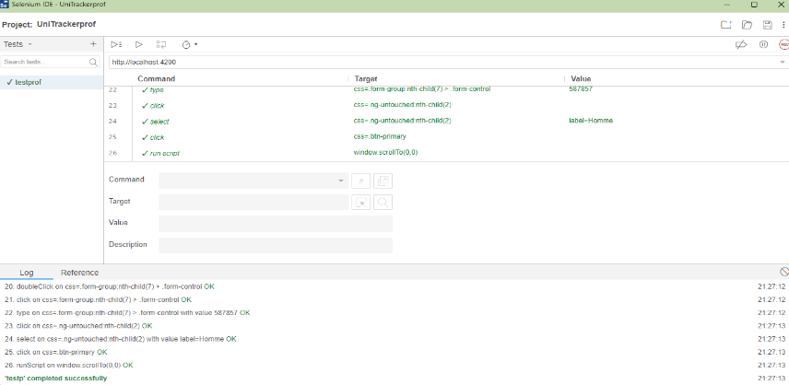La figure ci-dessous présente le test d'ajout d'un professeur réalisé avec Selenium, permettant de vérifier la fonctionnalité et l'interface utilisateur, tout en s'assurant que le processus répond aux exigences spécifiées.

Figure : Test d'intégration ajout prof

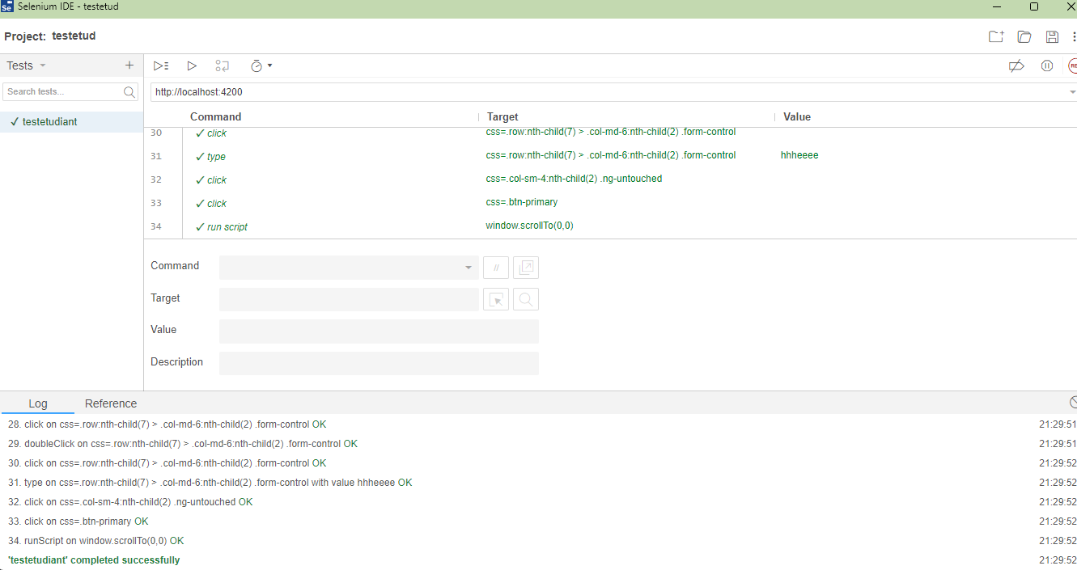La figure ci-dessous présente le test d'ajout d'un étudiant par l'administrateur, visant à valider le bon fonctionnement de cette fonctionnalité et à garantir que toutes les informations requises sont correctement saisies et enregistrées dans le système.

Figure :ajout matière

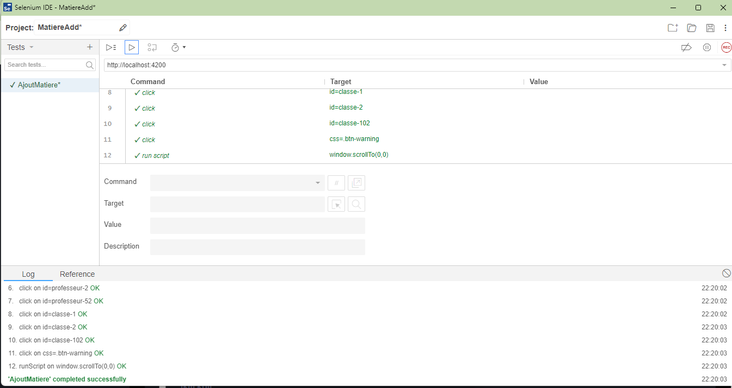

Figure : ajout étudiant

La figure ci-dessous présente le test d'ajout d'une matière par l'administrateur, visant à garantir le bon fonctionnement de cette fonctionnalité et à s'assurer que toutes les informations pertinentes sont correctement saisies et intégrées dans le système.

## La revue du Sprint

### Interfaces finales

#### **Espace admin « créer professeur »**

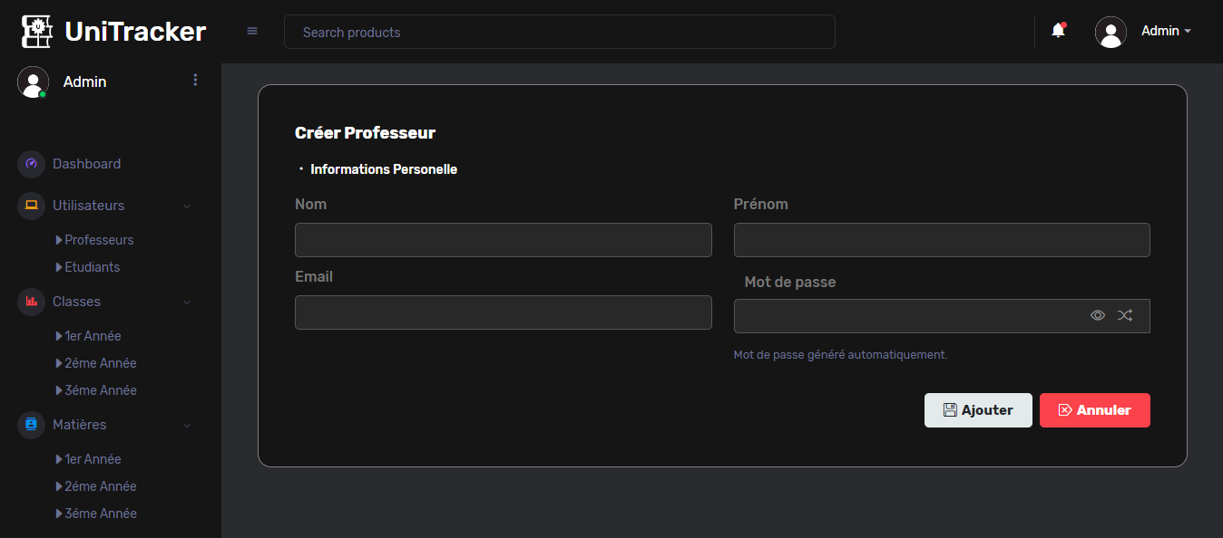La Figure 19 montre l'interface « créer étudiant », permettant à l'administrateur d'ajouter de nouveaux étudiants en saisissant des informations essentielles comme le nom, le prénom et le numéro d'identification. Elle comprend des boutons « Ajouter » et « Annuler », offrant une navigation conviviale et intuitive.

Figure :interface créer prof

Figure 22: interface créer étudiant

#### **Espace admin « créer étudiant »**

L'interface d'ajout d'étudiant permet à l'administrateur de saisir des informations essentielles telles que le nom, le prénom et l’email, le mot de passe et la classe. Elle inclut des boutons « Ajouter » pour soumettre les données et « Annuler » pour revenir en arrière, tout en offrant un design convivial.

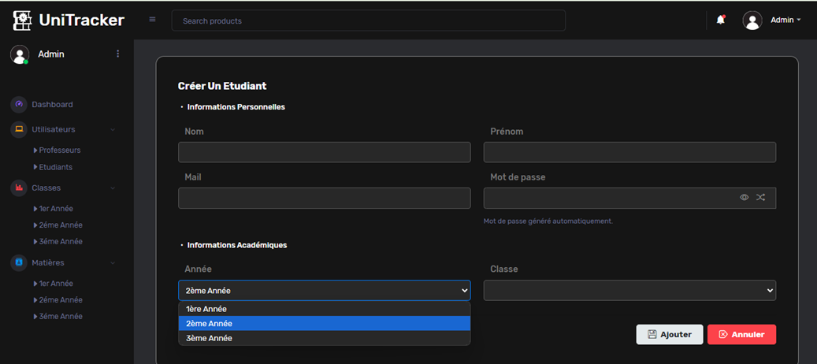

Figure 20:interface créer étudiant par admin

#### **Espace admin « créer classe »**

La Figure 21 présente l'interface « créer classe », où l'administrateur peut saisir le nom, l'année et le numéro de la classe, ainsi que sélectionner les matières associées.

Figure 21:interface créer classe

#### **Espace Professeur « créer Tâche »**

La Figure 22 illustre l'interface « créer tâche » utilisée par le professeur, où il peut saisir le titre et la description de la tâche ainsi que la date limite.

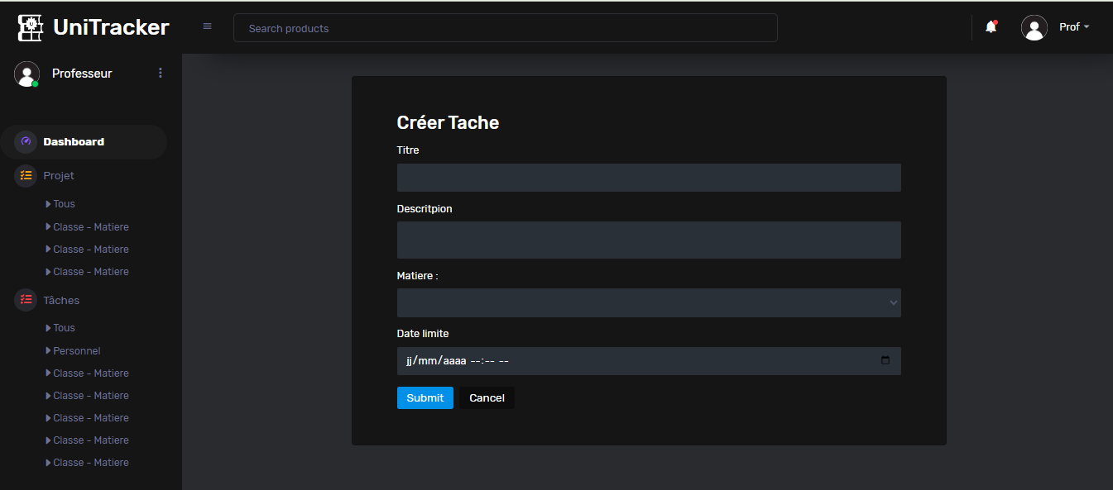

Figure :interface créer tâche par prof

#### **Espace Professeur « Attribuer Tâche »**

La Figure 23 présente l'interface « attribuer tâche », permettant au professeur de sélectionner une tâche existante et de l'assigner à un ou plusieurs étudiants.

Figure :attribuer tâche

### Mise à jour du Product Backlog

Nous intégrons une nouvelle user story qui permet à l'étudiant d'ajouter un commentaire à sa tâche afin de partager ses idées, poser des questions ou solliciter de l'aide de la part de l'enseignant.

Tableau 6 : Product backlog révisé

|  |  |  |  |  |  |
| --- | --- | --- | --- | --- | --- |
| Id | User story description | BV | Priorité | Effort |  |
| 19 | En tant que professeur je veux consulter les tâches pour les gérer | Moyenne | 9 | 5 | 2 |
| 20 | En tant que professeur je veux modifier les tâches pour les adapter aux étudiants | Moyenne | 10 | 3 |
| 21 | En tant que professeur je veux supprimer les tâches pour les adapter aux étudiants | Moyenne | 11 | 2 |
| 12 | En tant qu'étudiant, je veux créer des groupes pour travailler sur des projets collaboratifs avec mes camarades | Moyenne | 12 | 3 |
| 10 | En tant qu’étudiant je veux modifier mes tâches personnelles pour les adapter à mon travail à faire | Moyenne | 13 | 2 |
| 13 | En tant qu’étudiant, je veux évaluer la difficulté des tâches après leur réalisation pour aider le professeur à estimer le niveau de la classe | Moyenne | 14 | 2 |
| 11 | En tant qu’étudiant je veux supprimer mes tâches personnelles pour alléger ma liste de travail | Moyenne | 15 | 2 |
| 15 | En tant qu’étudiant, je veux recevoir des rappels automatiques pour les tâches à venir afin de ne pas oublier mes échéances | Basse | 16 | 3 |
| 23 | En tant qu’étudiant, je veux pouvoir utiliser un chronomètre lors de la réalisation de mes tâches, afin de suivre le temps passé et mieux gérer mon temps de travail. | Basse | 17 | 3 | 3 |
| 3 | En tant qu’administrateur je veux accéder aux informations des autres comptes pour s’informer sur les détails des utilisateurs | Basse | 18 | 2 |
| 4 | En tant qu’administrateur je veux modifier les informations des autres comptes pour maintenir la cohérence du système | Basse | 19 | 3 |
| 1 | En tant qu’utilisateur inscrit je veux m’authentifier pour accéder à mon compte | Basse | 20 | 3 |
| 2 | En tant qu’utilisateur inscrit (étudiant et professeur) je veux modifier mes informations pour mettre à jour mon compte | Basse | 21 | 2 |
| 14 | En tant qu’étudiant, je veux voir mon taux de complétion des tâches par matière pour suivre ma progression et identifier mes points forts et faibles | Basse | 22 | 8 |
| 22 | En tant qu’étudiant je veux commenter mes tâches pour partager mes idées, poser des questions ou demander de l'aide à l’enseignant. | Basse | 23 | 2 |
|  |  |  | Vélocité | 22,3333 |  |

: : nouveaux : modifications

### Replanification des sprints

Tableau 7: Replanification des sprints

Dans cette section, nous abordons la replanification des sprints, un processus essentiel qui permet d'ajuster les priorités et les objectifs du projet.

|  |  |  |
| --- | --- | --- |
| **Id User story** | **Période** | **Numéro de sprint** |
| Us19, Us20, Us21, Us12, Us10, Us13, Us15 | 08/10/2024 à 22/10/2024 | 2 |
| Us23, Us3, Us4, Us1, Us2, Us14, Us22 | 05/11/2024 à 19/11/2024 | 3 |

## La Rétrospective du sprint

### Tableau d’évaluation

Dans cette section, nous procédons à la rétrospective du sprint à travers un tableau d'évaluation qui met en lumière les réussites, identifie les domaines à améliorer et propose un plan d'action pour optimiser notre travail en équipe lors des prochains sprints.

Went Good To Improve Action Plan

Respect des délais

Daily

Communication

Division des tâches

Qualité

1. Améliorer la qualité du code par ajouter des commentaires
2. Améliorer l’ergonomie de l’application

Qualité

Communication

Ergonomie

La qualité du code

Trello

Maintenir le daily

Planifier plus de réunions

### Mesure d’avancement

La mesure d'avancement du Sprint 1, illustrée ci-dessous par un graphique Burn Down, démontre la progression de notre équipe dans l'achèvement des tâches et met en lumière les éventuels retards.

### Aperçu du Scrum Board

L'aperçu du Scrum Board ci-dessous offre une vue d'ensemble de l'état actuel des tâches, permettant d'évaluer le progrès de l'équipe et de visualiser les éléments en cours, terminés ou à venir dans le cadre du sprint.

### 

Figure : scrumBoard du sprint 1

Pour conclure, le Sprint 1 a permis d'atteindre des résultats significatifs en termes de création et de gestion des fonctionnalités essentielles, tout en mettant en évidence des opportunités d'amélioration. Ces éléments serviront de fondation pour les prochains sprints et renforceront notre efficacité collective.

# Chapitre 3 : Sprint 2 « gestion des tâches académiques et personnelles »

L’objectif de ce sprint est de permettre aux professeurs de modifier et supprimer leurs tâches, tandis que les étudiants gèrent uniquement leurs propres tâches personnelles. Cette approche vise à offrir une meilleure autonomie aux étudiants dans la gestion de leurs responsabilités.

## Backlog du sprint

Tableau 8: sprint backlog sprint 2

Le Sprint backlog pour ce chapitre présente les user stories et les tâches spécifiques à accomplir, visant à améliorer la gestion des tâches académiques et personnelles.

|  |  |  |
| --- | --- | --- |
| US id | Tâches | Estimation de temps |
| Us19 | T1 : Définition des Besoins | 30 min |
| T2 : Maquettes d’interfaces | 1h |
| T3 : Analyse des besoins | 2h |
| T4 : Conception de solution | 2h 30min |
| T5 : Implémentation du Backend | 4h |
| T6 : Implémentation du Frontend | 5h |
| T7 : Test d’intégration | 2h |
| T8 : Documentation | 3h |
|  |  | **20h** |
| Us20, Us21, Us12, Us10, Us13, Us15 | Mêmes Tâches | **20h** |
|  |  | **S = 140** |

## Capture des besoins

### Diagramme de cas d’utilisation sprint 2

Le diagramme de cas d'utilisation du Sprint 2 décrit les différents acteurs impliqués, ainsi que leurs interactions avec le système, afin de clarifier les besoins fonctionnels nécessaires à la gestion des tâches académiques et personnelles.

Figure :Diagramme de cas d'utilisation du sprint 2

:nouveaux

### Maquettes d’interfaces

Dans cette section, nous présentons les principales interfaces développées au cours de ce sprint.

#### **Maquette d’interface « Gérer tâche par professeur (modifier et supprimer) »**

Cette maquette illustre l'interface dédiée à la gestion des tâches par professeur, avec les options de modification et de suppression

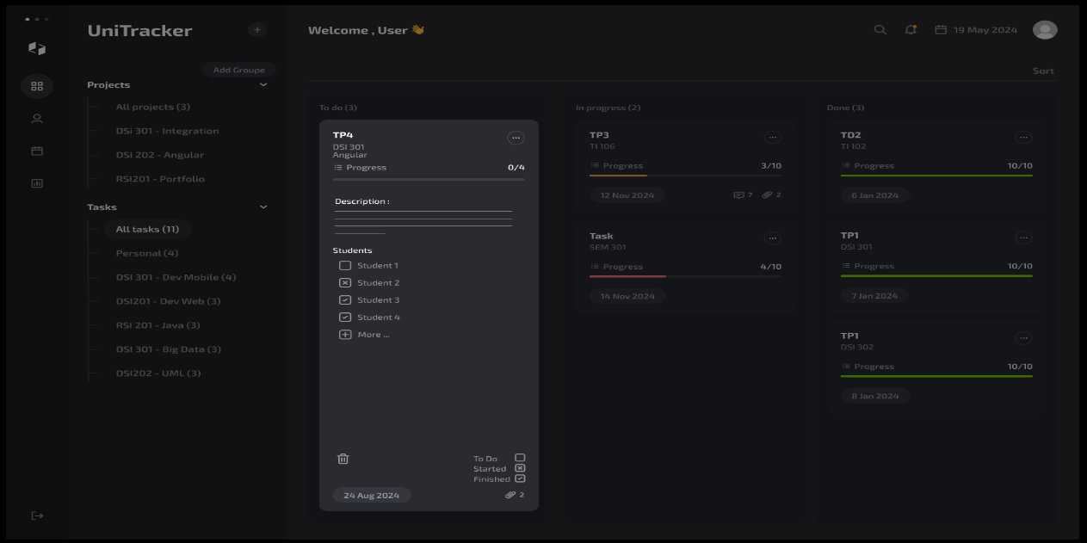

Figure :Maquette d’interface « Gérer tâche par professeur (modifier et supprimer) »

#### **Maquette d’interface « recevoir des rappels automatiques »**

Cette maquette illustre l'interface permettant aux étudiants de recevoir des rappels automatiques un ou deux jours avant les dates limites de leurs tâches.

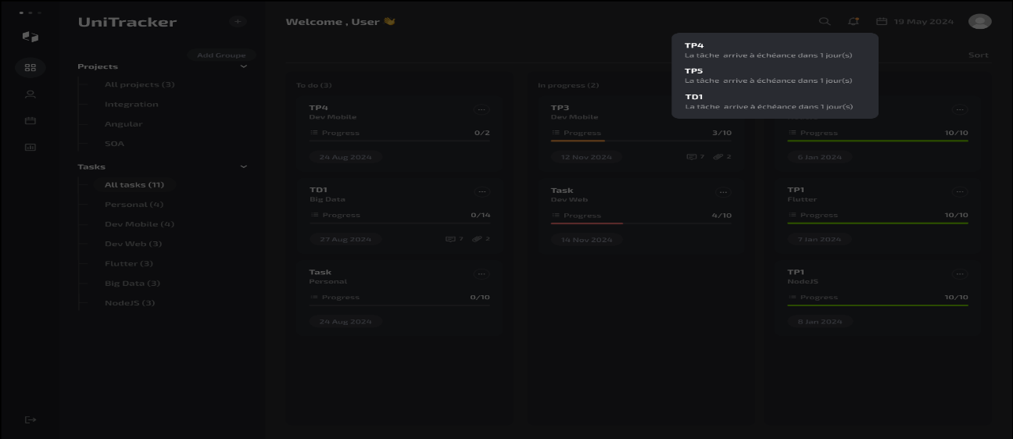

Figure :Maquette d’interface « recevoir des rappels automatiques »

### Ebauche de diagramme de classe

L'ébauche de diagramme de classe pour le Sprint 2 met en évidence les principales entités et leurs interactions

Figure 28 : Ebauche de diagramme de classe

## Modélisation comportementale des besoins fonctionnels

### Diagramme de séquence objet de cas d’utilisation « modifier tâche »

Figure 30: séquence objet modifier tâche par prof

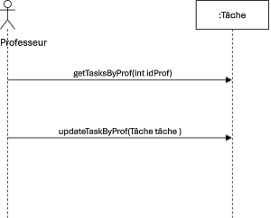Le diagramme de séquence objet de cas d'utilisation « Modifier tâche » illustre le processus par lequel un professeur sélectionne une tâche de sa liste, effectue les modifications nécessaires et soumet les changements au système.

Figure  : Diagramme de séquence objet de cas d’utilisation « modifier tâche »

### Diagramme de séquence objet de cas d’utilisation « recevoir des rappels »

Ce diagramme de séquence illustre le cas d'utilisation 'recevoir des rappels', indiquant que lorsqu'une date limite approche, une notification sera envoyée à l'étudiant un ou deux jours avant.

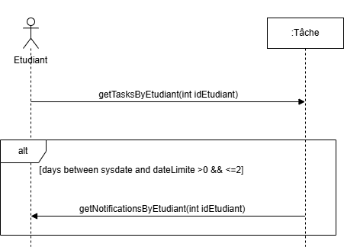

Figure :Diagramme de séquence objet de cas d’utilisation « recevoir des rappels »

### Diagramme de séquence conception de cas d’utilisation « créer groupe»

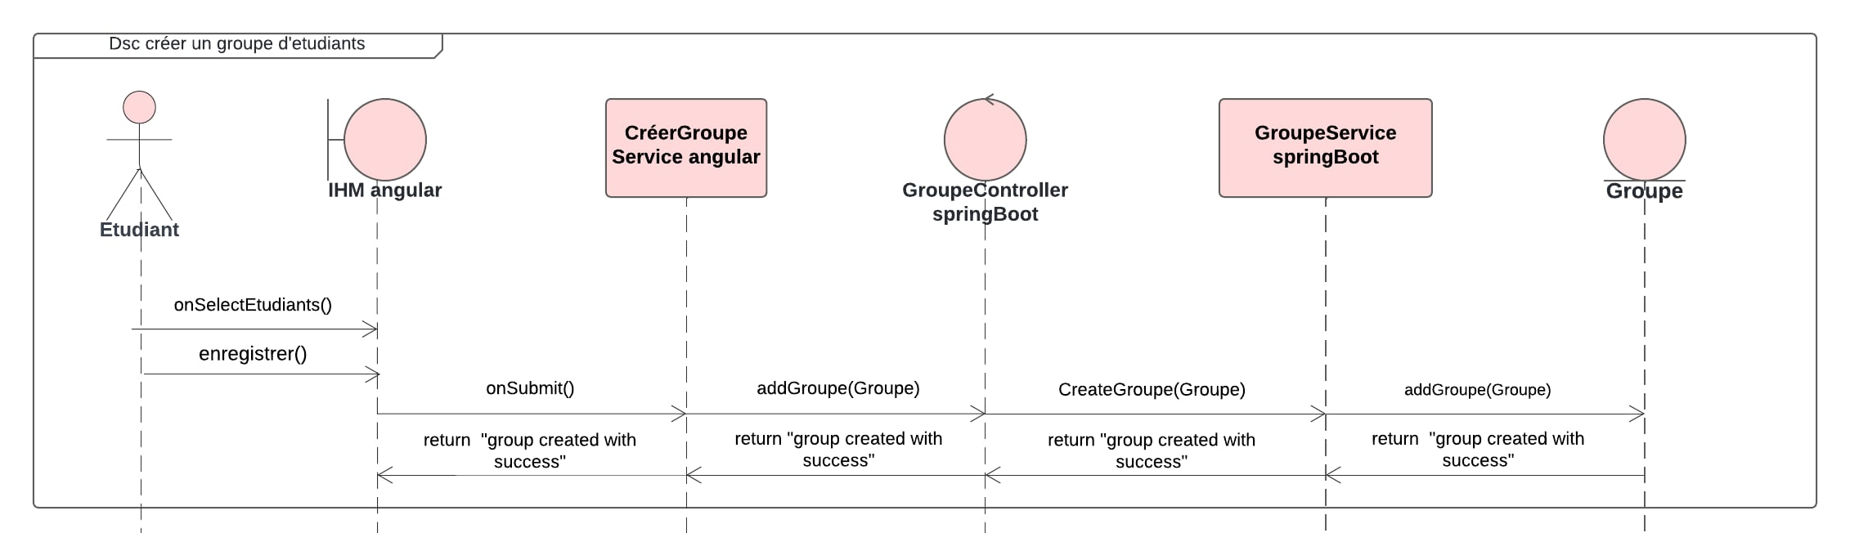Ce diagramme explique l'acheminement des étapes qui aboutissent à la création d'un groupe par un étudiant.

Figure 31:Diagramme de séquence conception de cas d’utilisation « modifier tâche par étudiant »

## Schéma de navigation

Le schéma de navigation est la structure de développement détaillé qui présente toutes les possibilités de déplacements et les fonctionnalités offertes à l’utilisateur dans l’application.

La figure ci-dessous illustre le schéma de navigation d’un utilisateur.

Figure 32: Schéma de navigation

## Conception

### Diagramme de classe

Le diagramme de classe du Sprint 2 intègre les classes du Sprint 1 tout en ajoutant des nouvelles classes et attributs nécessaires à la gestion des tâches académiques, telles que « Groupe » ,« Compétition » et « Notification », permettant ainsi une gestion plus complète et structurée des interactions entre professeurs et étudiants.

Figure : Diagramme de classe du sprint 2

Figure 34 : diagramme de classe sprint2

### Schéma relationnel

Nous examinons le modèle relationnel qui forme la structure de la base de données de l'application :

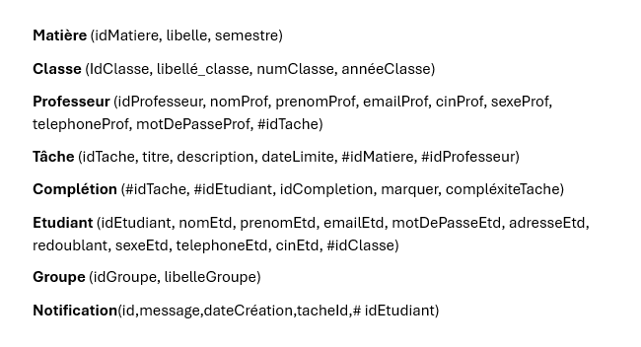

## Implémentation et tests

### Environnements techniques

Nous présentons ci-dessous un tableau récapitulatif des environnements techniques mis en place pour le Sprint 2, incluant les outils et frameworks utilisés pour le développement et les tests.

Tableau 9: environnements techniques sprint 2

|  |  |
| --- | --- |
| Environnement technique | |
| SGBD | MySQL |
| Outils de modélisation | Lucidchart/draw.io |
| Outils de développement | Visual Studio code, Spring Tool Suite 4 |
| Langages | Java, HTML, CSS, typeScript |
| Technologies | Angular 16, Spring boot 2, Bootstrap |
| Outils de Test | Postman, selenium ide |

### Capture de tests d’intégration

#### **Test d’intégration dévaluer la complexité d’une tâche**

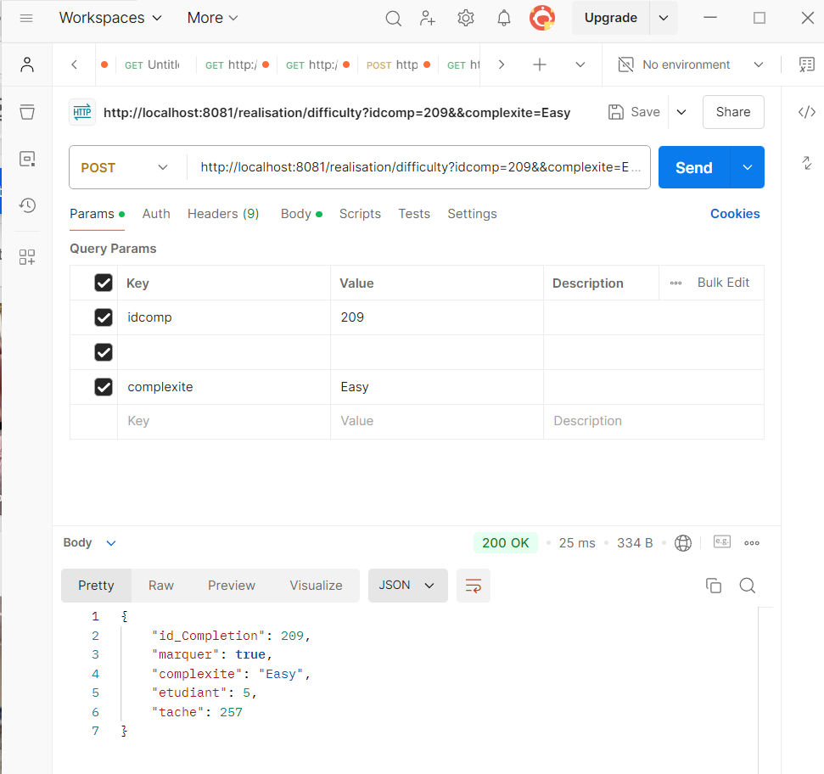Cette figure présente le test d'évaluation de la complexité d'une tâche par l'étudiant, illustrant les résultats obtenus et confirmant le bon fonctionnement de cette fonctionnalité.

Figure :Test d’intégration dévaluer la complexité d’une tâche

#### **Test d’intégration modifier tâche par professeur**

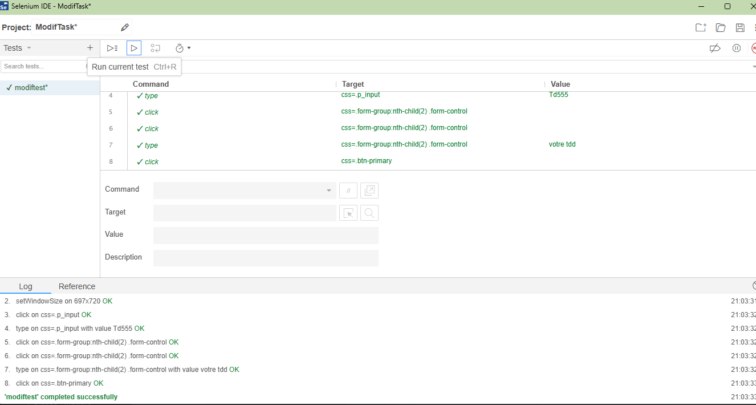La figure ci-dessous présente le test d'intégration du cas d'utilisation modifié tâche d'un prof où il peut modifier une tâche correctement.

Figure :Test d’intégration modifier tâche par professeur

#### **Test d’intégration de créer groupe par étudiant**

La figure ci-dessous présente le test d'intégration du cas d'utilisation créer groupe par étudiant où il peut créer un groupe d'étudiants à partir des étudiants sélectionnés

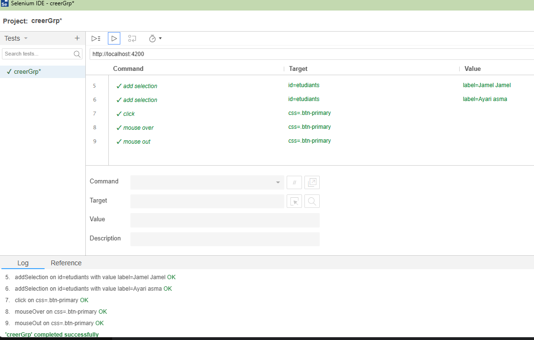

Figure :Test d’intégration de créer groupe par étudiant

## Revue du sprint

1. **Interface**

#### **Interface « consulter tâche par professeur »**

Cette interface permet aux professeurs de consulter les tâches qu'ils ont créées et de les modifier ou supprimer s'ils le souhaitent.

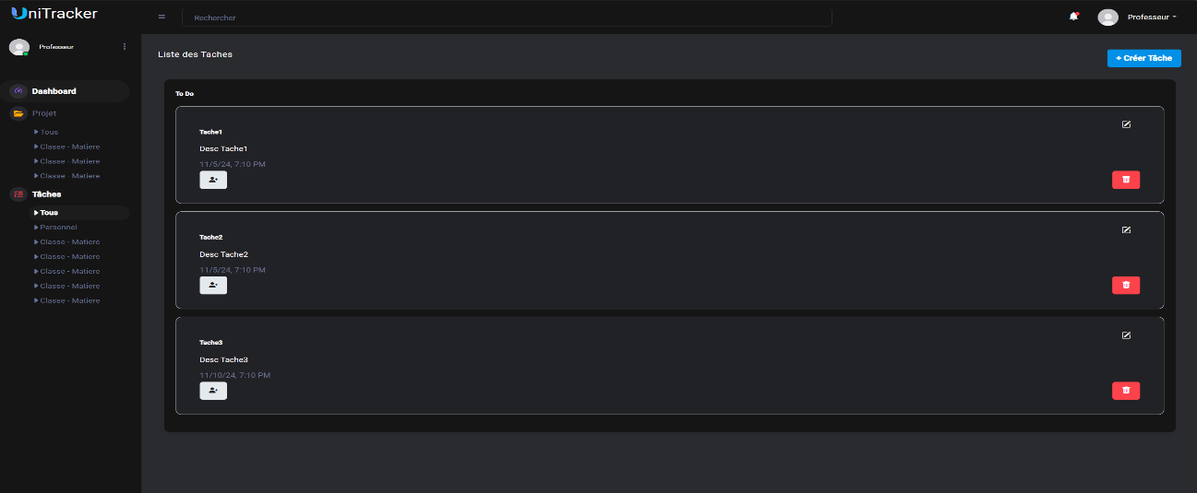

Figure :Interface consulter tâche par professeur

#### **Interface « créer groupe par étudiant »**

Figure :Interface consulter tâche par professeur

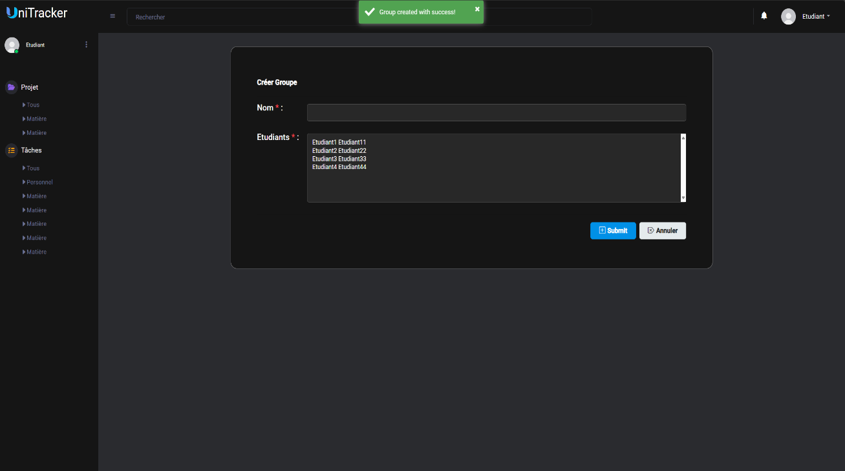

#### **Interface « Evaluer la difficulté des tâches par étudiant »**

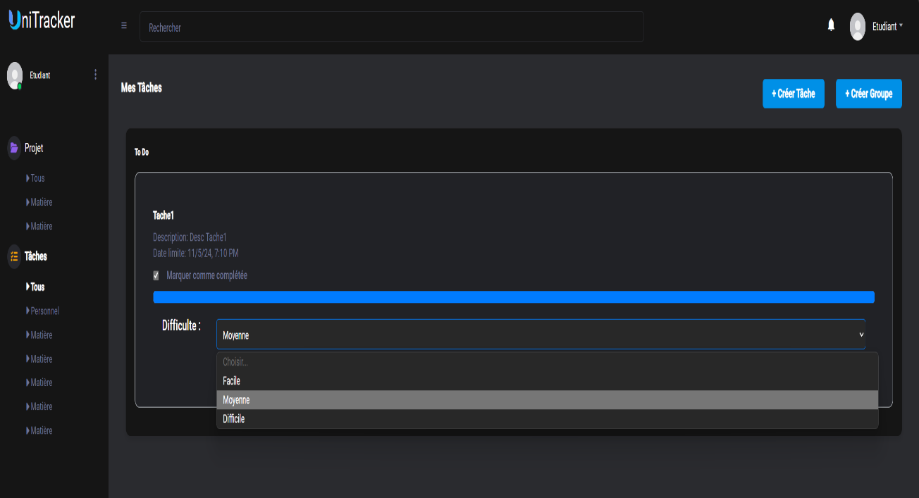Cette interface permet aux étudiants de créer des groupes, facilitant ainsi la collaboration et l'organisation des travaux en équipe.

Figure : Interface Evaluer la difficulté des tâches par étudiant

#### **Interface « recevoir des rappels »**

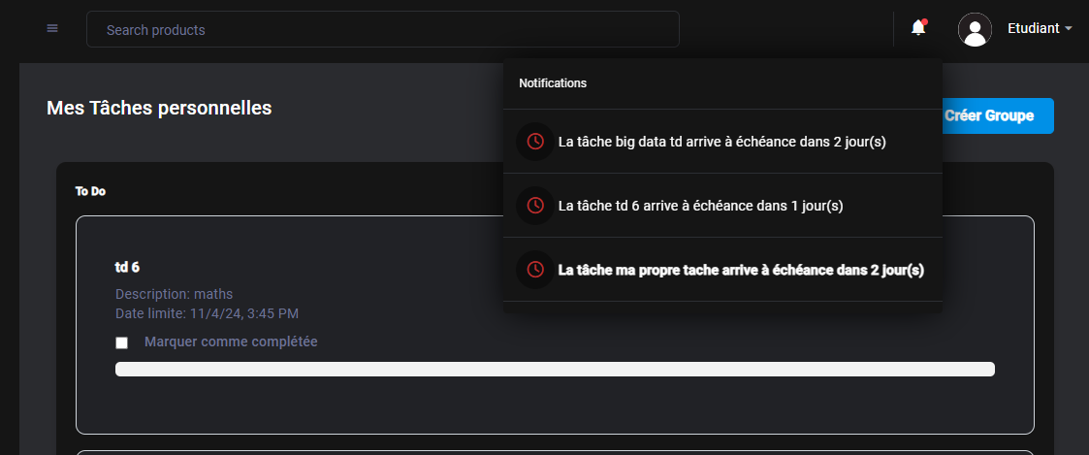Cette interface permet aux étudiants de recevoir des rappels pour les échéances, les aidant à mieux gérer leur temps et à respecter les délais.

Figure : Interface « recevoir des rappels »

1. **Mise à jour du Product backlog**

Cette section présente la mise à jour du Product Backlog, incluant les nouvelles fonctionnalités, et les priorités définies pour les prochains sprints

|  |  |  |  |  |  |
| --- | --- | --- | --- | --- | --- |
| Id | User story description | Business value | Priorité | Effort |  |
| 23 | En tant qu’étudiant, je veux pouvoir utiliser un chronomètre lors de la réalisation de mes tâches, afin de suivre le temps passé et mieux gérer mon temps de travail. | Basse | 17 | 3 | 3 |
| 3 | En tant qu’administrateur je veux accéder aux informations des autres comptes pour s’informer sur les détails des utilisateurs | Basse | 18 | 2 |
| 4 | En tant qu’administrateur je veux modifier les informations des autres comptes pour maintenir la cohérence du système | Basse | 19 | 3 |
| 24 | En tant qu’administrateur je veux gérer les entités de base (matières, classes) pour s'adapter aux changements | Basse | 20 | 2 |
| 1 | En tant qu’utilisateur inscrit je veux m’authentifier pour accéder à mon compte | Basse | 21 | 3 |
| 2 | En tant qu’utilisateur inscrit (étudiant et professeur) je veux modifier mes informations pour mettre à jour mon compte | Basse | 22 | 2 |
| 14 | En tant qu’étudiant, je veux voir mon taux de complétion des tâches par matière pour suivre ma progression et identifier mes points forts et faibles | Basse | 23 | 8 |
| 22 | En tant qu’étudiant je veux commenter mes tâches pour partager mes idées, poser des questions ou demander de l'aide à l’enseignant. | Basse | 24 | 2 |
|  |  |  | Vélocité | 23 |  |

: nouveaux

1. **Replanification des sprints**

|  |  |  |
| --- | --- | --- |
| Id User story | Période | Numéro de sprint |
| Us23, Us3, Us4, Us1, Us2, Us14, Us22 | 05/11/2024 à 19/11/2024 | 3 |

## Retrospective du sprint

1. **Tableau d’évaluation**

Ci-dessous, le tableau d’évaluation qui permet d’analyser les points forts, les points à améliorer et les actions à entreprendre pour les prochains sprints.

|  |  |  |  |
| --- | --- | --- | --- |
| Catégorie | Went good | To improve | Action Plan |
| Communication | Daily/Trello |  |  |
| Qualité | Ergonomie | Les tests | 1. Identifier les types de tests nécessaires pour le projet 2. Varier les outils de tests 3. Revoir et mettre à jour régulièrement les tests |
| La qualité du code | 1. Effectuer des revues de code régulières 2. Suivre les normes de nomination 3. Ajout de commentaires |
| Organisation du travail | Division des taches | Respect des délais | 1. Allouer plus de temps à la revue et a l’estimation des priorités et des efforts 2. S'assurer que l'objectif essentiel des user stories est atteint et laisser les éléments secondaires tels que la qualité du code et l’ergonomie pour plus tard |
|  | Documentation |  |  |

1. **Mesure d’avancement**

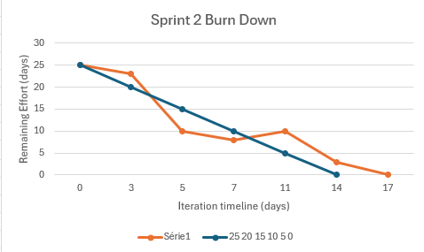

1. **ScrumBoard du Sprint**

Voici notre scrum board pour le sprint 2

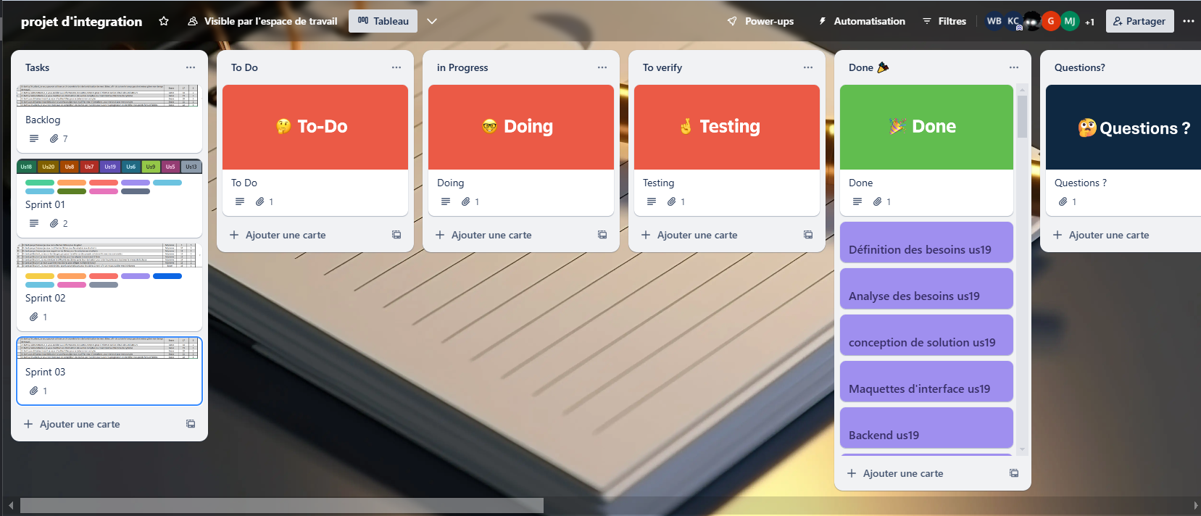

Figure 42:ScrumBoard du Sprint2

En conclusion, ce sprint permet de renforcer l'autonomie des étudiants en leur offrant un espace dédié pour gérer leurs propres tâches personnelles, tout en laissant aux professeurs le contrôle de leurs tâches académiques. Cette approche favorise une répartition claire des responsabilités et encourage la prise en charge individuelle des engagements académiques.

# Chapitre 4 : Sprint 3 « Améliorer la gestion des utilisateurs et optimiser l'expérience de travail des étudiants »

Ce sprint vise à renforcer la gestion des utilisateurs et à améliorer l’expérience des étudiants dans leur suivi des tâches. En ajoutant des fonctionnalités de suivi du temps, de complétion et de communication, il facilite la coordination entre étudiants et enseignants tout en offrant aux administrateurs des outils de gestion efficaces.

## Backlog du Sprint

Le sprint backlog comprend la gestion des utilisateurs pour l’administrateur, les notifications de modification des tâches pour les étudiants, un chronomètre, un suivi de complétion des tâches, les commentaires sur les tâches, et l'authentification des utilisateurs.

Tableau 10 : Backlog du sprint 3

|  |  |  |
| --- | --- | --- |
| US id | Tâches | Estimation de temps |
| Us23 | T1 : Définition des Besoins | 30 min |
| T2 : Maquettes d’interfaces | 1h |
| T3 : Analyse des besoins | 2h |
| T4 : Conception de solution | 2h 30min |
| T5 : Implémentation du Backend | 4h |
| T6 : Implémentation du Frontend | 5h |
| T7 : Test d’intégration | 2h |
| T8 : Documentation | 3h |
|  |  | **20h** |
| Us3, Us4, Us24, Us1, Us2, Us14, Us25, Us22 | Mêmes Tâches | **20h** |
|  |  | **S = 140** |

## Capture des besoins

### Cas d’utilisation du sprint 3

Le diagramme de cas d'utilisation du Sprint 3 décrit les différents acteurs impliqués, ainsi que leurs interactions avec le système, afin de clarifier les besoins fonctionnels nécessaires à la gestion des utilisateurs et l’amélioration de l’expérience de travail des étudiants.

Figure 43 : diagramme de cas d'utilisation sprint3

### Maquettes d’interfaces

1. **Maquette d’interface « ajout des sous tâches »**

Dans cette interface l’étudiant peut créer une sous tâche dans une tâche spécifiée et peut la marquer comme terminé

Figure 44: maquette d’ajout des sous tâches

### Ebauche de diagramme de classe

L'ébauche de diagramme de classe pour le Sprint 3 met en évidence les principales entités et leurs interactions

Figure 45 : ébauche de diagramme de classe sprint3

## Modélisation comportementale des besoins fonctionnels

### Diagramme séquence conception « S’authentifier »

Dans ce diagramme on présente le processus d’authentification en utilisant le (JWT) d’un utilisateur allant de la demande d’authentification, passant par la vérification de l’existence pour le rediriger vers son Dashboard.

Figure 46: diagramme de séquence conception "s'authentifier"

### Diagramme de séquence objet « commenter tâche »

Ce diagramme présente le processus d’ajout d’un commentaire par un étudiant

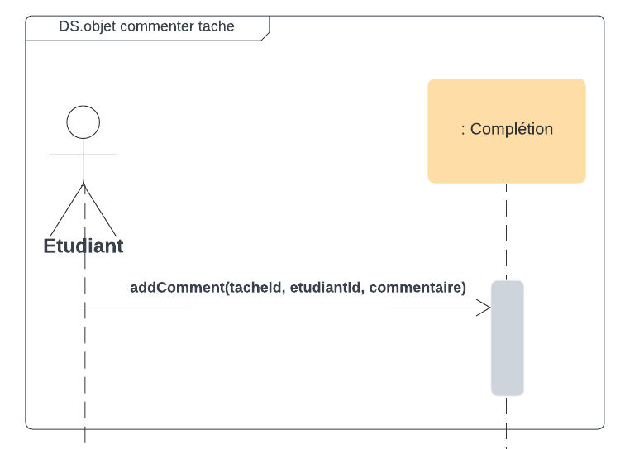

Figure 47: diagramme séquence objet "commenter tâche"

### Diagramme de séquence conception « recevoir des notifications »

Ce diagramme de séquence conception présente le processus de l’envoi des notifications lorsqu’un prof change une tâche attribuée à cet étudiant.

Figure 48:diagramme de séquence conception "recevoir notifications"

## Conception

### Diagramme de classe

Le diagramme de classe du Sprint 3 garde les mêmes classes du Sprint 2 avec intégration des nouvelles méthodes réalisée au niveau de ce sprint

Figure 49 : diagramme de classe du sprint 3

### Une image contenant texte, capture d’écran, Police, document Description générée automatiquementSchéma relationnel

## Implémentation et tests

### Environnements techniques

Nous présentons ci-dessous un tableau récapitulatif des environnements techniques mis en place pour le Sprint 3, incluant les outils et Framework utilisés pour le développement et les tests.

Tableau 11 : environnements techniques sprint3

|  |  |
| --- | --- |
| Environnement technique | |
| SGBD | MySQL |
| Outils de modélisation | Lucidchart/draw.io |
| Outils de développement | Visual Studio code, Spring Tool Suite 4 |
| Langages | Java, HTML, CSS, typeScript |
| Technologies | Angular 16, Spring boot 2, Bootstrap |
| Outils de Test | Postman, selenium ide |

### Captures des tests

1. **Test unitaire d’ajout d’une sous tâche**

Ce test nous permet de vérifier que lorsqu’une sous tâche est crée elle a bien été enregistrée avec les bons paramètres et le nombre de sous tâches de sa tâche principale a été mis à jour

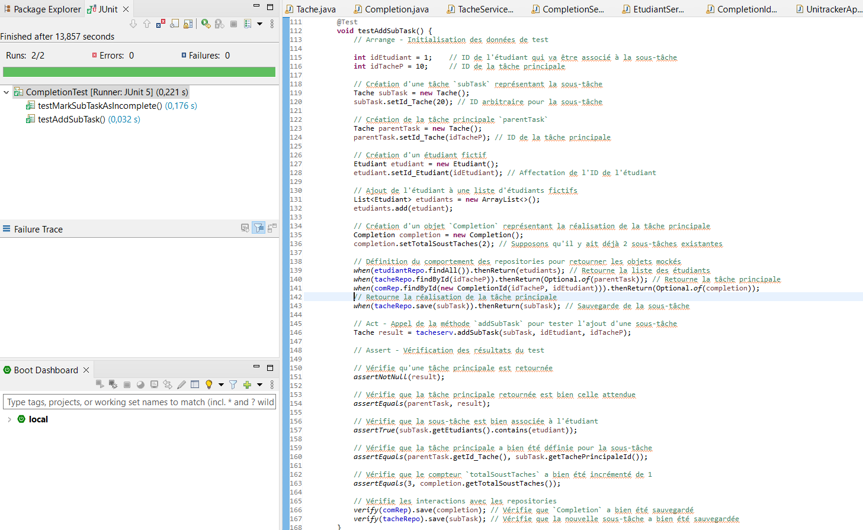

Figure 50:test ajout sous tâche

1. **Test unitaire de marquer sous tâche terminé**

Ce test vérifie que lorsqu'une sous-tâche est marquée comme incomplète, la progression de la tâche principale est mise à jour et l'état de complétion de cette tâche principale est correctement sauvegardé.

Figure 51: test marquer sous tâche terminée

1. **Test de « recevoir les notifications »**

Dans ce test on reçoit les notifications de l’étudiant d’id 1

Figure 52:test recevoir notifications

## Revue de Sprint

### Interfaces

1. **Interface « Login »**

Cette interface permet à l’utilisateur de s’authentifier en toute sécurité, grâce à l’utilisation de JWT (JsonWebToken), en tapant son e-mail et mot de passe.

Figure 53 : interface Login

1. **Interface « ajout de sous tâche et commentaires »**

Dans cette interface l’étudiant peut créer une sous tâche dans une tâche spécifiée et peut la marquer comme terminer ainsi qu’il peut lancer un chronomètre afin de suivre le temps passé et mieux gérer son temps de travail, l’étudiant peut également ajouter un commentaire sur une tâche.

Figure 54 : interface ajout sous tâche

1. **Mise à jour du Product backlog**

Voici le product backlog revisé du sprint 3, on a ajouté des nouvelles fonctionnalités tel que l’ajout des sous tâches et la suppression des comptes des utilisateurs par l’admin.

Tableau 12:product backlogo revisé sprint 3

|  |  |  |  |  |  |
| --- | --- | --- | --- | --- | --- |
| id | User story description | Business value | Priorité | Effort |  |
| 23 | En tant qu’étudiant, je veux pouvoir utiliser un chronomètre lors de la réalisation de mes tâches, afin de suivre le temps passé et mieux gérer mon temps de travail. | Basse | 17 | 3 | 3 |
| 3 | En tant qu’étudiant je veux recevoir des notifications lorsqu'un prof modifie une tâche pour s'adapter aux nouveaux changements | Basse | 18 | 2 |
| 4 | En tant qu'administrateur, je souhaite pouvoir modifier les comptes des utilisateurs pour corriger ou mettre à jour leurs informations personnelles | Basse | 19 | 3 |
| 24 | En tant qu’administrateur je veux gérer les entités de base (matières, classes) pour s'adapter aux changements | Basse | 20 | 2 |
| 1 | En tant qu’utilisateur inscrit je veux m’authentifier pour accéder à mon compte | Basse | 21 | 3 |
| 2 | En tant qu'étudiant je veux ajouter des sous tâches pour mieux organiser la charge de travail | Basse | 22 | 2 |
| 14 | En tant qu’étudiant, je veux voir mon taux de complétion des tâches par matière pour suivre ma progression et identifier mes points forts et faibles | Basse | 23 | 8 |
| 25 | En tant qu'administrateur, je souhaite supprimer les comptes des utilisateurs pour éviter les comptes inactifs et optimiser la gestion des ressources | Basse | 25 | 2 |
| 22 | En tant qu’étudiant je veux commenter mes tâches pour partager mes idées, poser des questions ou demander de l'aide à l’enseignant | Basse | 24 | 2 |
|  |  |  | Vélocité | 27 |  |

: nouvelle user story

1. **Replanification des sprints**

Tableau 13 : replanification sprint 3

|  |  |  |
| --- | --- | --- |
| Id User story | Période | Numéro de sprint |
| Us23, Us3, Us4, Us1, Us2, Us14, Us22, Us25 | 05/11/2024 à 19/11/2024 | 3 |

## Retrospective du sprint

Tableau 14 : tableau d'évaluation

### Tableau d’évaluation

|  |  |  |  |
| --- | --- | --- | --- |
| Catégorie | Went good | To improve | Action Plan |
| Communication | * Daily * Trello * gestion des conflits |  |  |
| Qualité | * Ergonomie * Les tests * Sécurité | Facilité de maintenance | 1. Diviser l’application en modules indépendants. 2. Allouer plus de temps à la création et la révision des diagrammes. 3. Concevoir la structure du code en anticipant l’évolutivité. |
| La qualité du code | 1. Effectuer des revues de code régulières. 2. Suivre les normes de nomination. 3. Ajout de commentaires. |
| Organisation du travail | * Division des taches * Réunion de revue de sprint (Sprint review) * Documentation | Respect des délais | 1. Allouer plus de temps à la revue et a l’estimation des priorités et des efforts 2. S'assurer que l'objectif essentiel des user stories est atteint et laisser les éléments secondaires tels que la qualité du code et l’ergonomie pour plus tard. |

### Mesure d’avancement

1. **Burn Down Chart**

Cette courbe permet de mesurer l’avancement du sprint3, elle croise la somme de l’effort du sprint (27) par le nombre des jours (17jours).

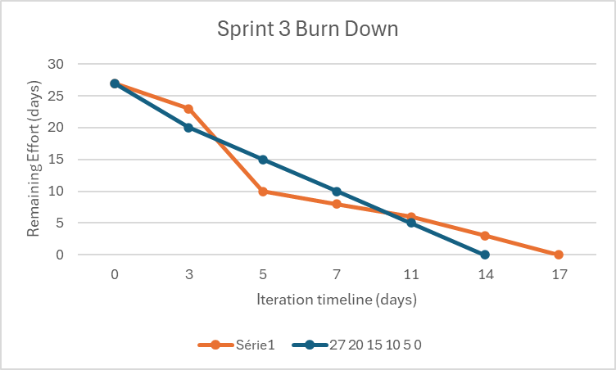

Figure 55 : Burn Down Sprint 3

1. **Burn up chart**

Voici la courbe « Burn up chart » qui permet de mesurer l’avencement du projet et qui croise la somme des efforts du tout le projet (71) par le nombre des sprints(3).

Figure 56 : Burn up chart

### Scrum board du sprint

Voici notre tableau du scrum du sprint 3

Figure 57 : scrum borad sprint 3

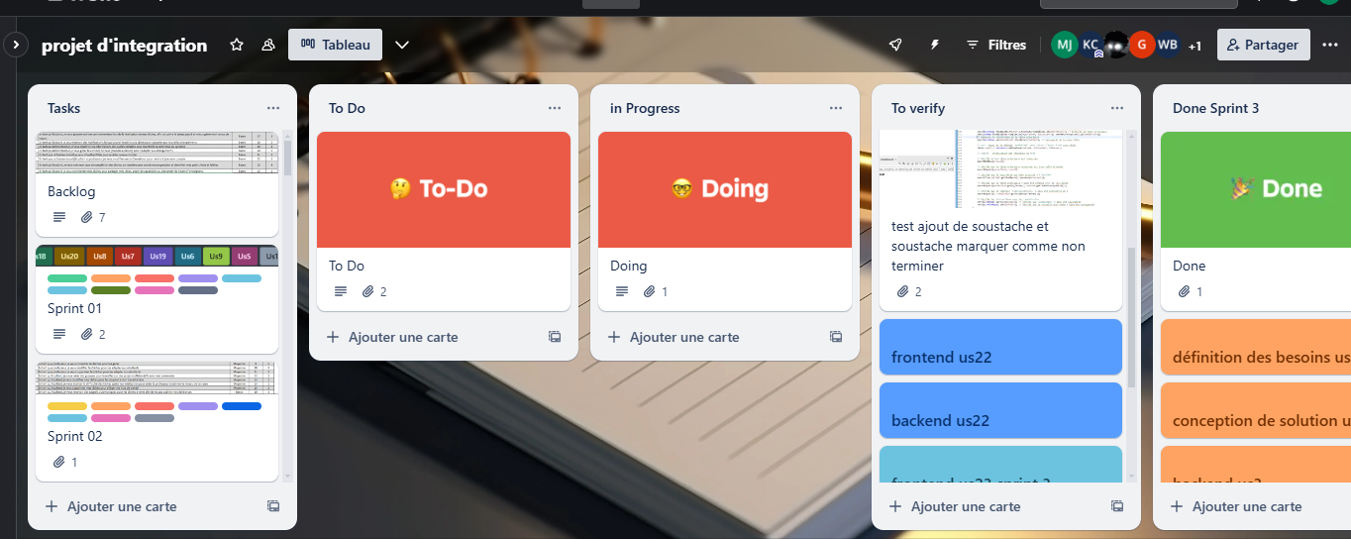

Pour conclure, Ce sprint couvrirait ainsi les principales fonctionnalités pour l’administration des utilisateurs et l’optimisation des tâches côté étudiant.